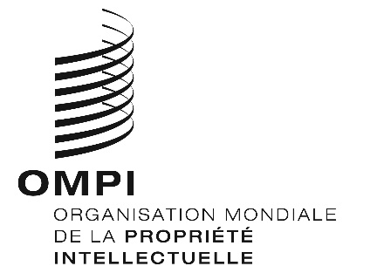
AVIS N° 53/2019

Protocole de Madrid concernant l’enregistrement international des marques

Adhésion au Protocole de Madrid : Brésil

Le 2 juillet 2019, le Gouvernement du Brésil a déposé auprès du Directeur général de l’Organisation Mondiale de la Propriété Intellectuelle (OMPI) son instrument d’adhésion au Protocole relatif à l’Arrangement de Madrid concernant l’enregistrement international des marques (“Protocole de Madrid”). Le Protocole de Madrid entrera en vigueur, à l’égard du Brésil, le 2 octobre 2019.

Ledit instrument d’adhésion était accompagné de :

– la déclaration visée à l’article 5.2)b) et c) du Protocole de Madrid selon laquelle le délai d’un an pour notifier un refus provisoire de protection est remplacé par un délai de 18 mois et un refus provisoire fondé sur une opposition peut être notifié après l’expiration du délai de 18 mois;

– la déclaration visée à l’article 8.7)a) du Protocole de Madrid, selon laquelle le Brésil souhaite recevoir une taxe individuelle lorsqu’il est désigné dans une demande internationale, dans le cadre d’une désignation postérieure à un enregistrement international et à l’égard du renouvellement d’un enregistrement international dans lequel le Brésil a été désigné, au lieu d’une part du revenu provenant des émoluments supplémentaires et des compléments d’émoluments;

– la déclaration visée à l’article 14.5) du Protocole de Madrid, selon laquelle la protection résultant d’un enregistrement international effectué en vertu du Protocole de Madrid avant sa date d’entrée en vigueur à l’égard du Brésil ne peut faire l’objet d’une extension à son égard;

– la notification prévue à la règle 17.5)d) du règlement d’exécution commun, selon laquelle tout refus provisoire notifié au Bureau international par l’Office du Brésil fait l’objet d’un réexamen par cet Office, que ce réexamen ait été demandé par le titulaire ou non; et, la décision prise à l’issue dudit examen peut faire l’objet d’un nouveau réexamen ou d’un recours devant cet Office ;

– la notification prévue à la règle 20bis.6)b) du règlement d’exécution commun, selon laquelle l’inscription des licences au registre international est sans effet au Brésil. Par conséquent, une licence relative à un enregistrement international doit être inscrite au registre national de l’Office du Brésil pour avoir effet dans cette partie contractante. Les formalités pour une telle inscription doivent être accomplies directement auprès de l’Office du Brésil, dans les conditions prévues par la législation de cette partie contractante.
– la notification prévue à la règle 27bis.6) du règlement d’exécution commun, selon laquelle la division d’un enregistrement de marque n’est pas prévue dans la législation du Brésil et, par conséquent, l’Office du Brésil ne présentera pas au Bureau international de l’OMPI de demandes de division d’un enregistrement international;

– la notification prévue à la règle 27ter.2)b) du règlement d’exécution commun, selon laquelle la fusion d’enregistrements de marques n’est pas prévue dans la législation du Brésil et, par conséquent, l’Office du Brésil ne présentera pas au Bureau international de l’OMPI de demandes de fusion d’enregistrements internationaux issus d’un division; et

– la notification prévue à la règle 34.3)a) du règlement d’exécution commun, selon laquelle la taxe individuelle à payer à l’égard d’une désignation du Brésil comprend deux parties, la première partie devant être payée au moment du dépôt de la demande internationale ou de la désignation postérieure du Brésil et la seconde partie devant être payée à une date ultérieure qui est déterminée conformément à la législation du Brésil.

3. Les montants de la taxe individuelle, indiqués par le Gouvernement du Brésil en vertu de l’article 8.7)a) du Protocole de Madrid, feront l’objet d’un autre avis.

4. L’adhésion du Brésil au Protocole de Madrid porte à 105 le nombre de parties contractantes à ce traité et de membres de l’Union de Madrid. Une liste des membres de l’Union de Madrid contenant des informations sur les dates auxquelles ces membres sont devenus parties à l’Arrangement de Madrid ou au Protocole de Madrid est disponible sur le site Web de l’OMPI, à l’adresse suivante : www.wipo.int/madrid/fr/members.

Le 14 août 2019

